Sistema interferométrico de corrimiento de fase en dos pasos usando dos interferómetros acoplados

Two step phase shifting Interferometric device using two coupled interferometers

Luis Antonio Bonilla Jiménez
Universidad Tecnológica de Xicotepec de Juárez, México
luis_ant80@hotmail.com

Resumen
Introducción En este trabajo se presenta un interferómetro de corrimiento de fase en paralelo por polarización, basado en un doble interferómetro cíclico (DIS), aplicado en el estudio de muestras transparentes. Este sistema posee mejor estabilidad mecánica ante vibraciones externas y es capaz de generar cuatro haces que se pueden hacer interferir adecuadamente para generar dos patrones de interferencia con corrimientos de fase independientes, esto reduce el número de corrimientos de fase necesarios para la recuperación de la fase óptica. El sistema interferométrico desarrollado genera dos interferogramas con un corrimiento de fase de π, los cuales son capturados por la cámara CCD en una sola toma. La separación entre los interferogramas paralelos se puede variar en los dos ejes para mayor comodidad. Para el tratamiento de la fase óptica, se puede generar un desplazamiento de fase mediante la colocación de un polarizador lineal cubriendo los dos patrones. Por conveniencia se presentan los casos de cuatro patrones, capturados en dos tomas. La fase óptica es procesada con el método de 4-pasos de fase. Se muestran los resultados experimentales obtenidos para muestras transparentes. Objetivos El propósito de esta investigación es desarrollar un sistema innovador de cambio de fase en dos pasos, para realizar mediciones no invasivas de objetos transparentes a través del cálculo de la fase óptica utilizando el algoritmo de 4 pasos. Método Se estudiaron los sistemas de corrimiento de fase por etapas con la finalidad de poder diseñar un método y sistema capaz de reducir el número de corrimiento de fase necesarios para calcular la fase óptica de objetos transparentes. Conclusión El sistema desarrollado permite reducir el número de pasos de fase necesarios para calcular la fase óptica, lo cual permite mejorar la precisión de las mediciones. Debido a que el sistema está basado en sistemas cíclicos es estable ante vibraciones externas.
Palabras clave: Interferometría, objetos de fase, metrología.
Abstract
Introduction In this research, a parallel phase shifting interferometer based on a double cyclic shear interferometer is presented for the study of transparent samples. This system has improved mechanical stability against external vibrations and is capable of generating four phase shifts in two captures of a camera that reduces the number of phase shifts for the recovery of the optical phase. The developed interferometric system generate two interferogram with a phase shift of π, which is captured by the CCD camera in a single shot. The separation between the parallel interferograms can be varied in the two axes. For the treatment of the optical phase, a phase shift can be generated by placing a linear polarizer covering the two patterns. For convenience in the cases of four patterns, captured in two shots. The optical phase is processed with the Four-step method. The experimental results for transparent samples are shown. Objective The purpose of this research is developed an innovative phase shifting system in two steps, to perform non-invasive measurements of transparent objects through the calculation of the optical phase using the 4-step algorithm. Method We studied a phase shifting systems in order to be able to design a method and system capable of reducing the number of phase shifts needed to calculate the optical phase of transparent objects. Conclusion The developed system allows reducing the number of phase steps necessary to calculate the optical phase, which allows improving the accuracy of the measurements. Because the system is based on cyclic systems, it is stable against external vibrations.
Keywords: Interferometry, phase objects, optical metrology.
Fecha Recepción: Enero 2018 Fecha Aceptación: Junio 2018

Introducción
Un inteferferómetro cíclico (IC) tiene la ventaja de generar su propia referencia por lo que esta clase de interferómetros son estables mecánicamente (Cornejo, 1992) y tienen la ventaja de obtener la derivada direccional del frente de onda, si introduce un desplazamiento lateral convenientemente. Reportes previos han mostrado que los interferómetros de rejilla y polarización lineal cruzada permiten simplificar la obtención de la fase usando cuatro interferogramas en una toma (Wyant,2002) o en dos tomas, sin embargo, algunos de estos sistemas requieren de elementos difractivos como rejillas de absorción, rejillas de fase o de micropolarizadores para obtener los corrimientos de fase, por lo que es conveniente desarrollar un sistema óptico que no use elementos difractivos, y donde se pueda aplicar las técnicas conocidas de corrimiento de fase por polarización, usando polarizadores convencionales. Sabemos por la Ref. (Toto-Arellano, 2008) que podemos generar dos haces moviendo un espejo M una distancia , donde a es el ancho de la sección transversal del haz, si estos dos haces los hacemos incidir sobre otro CSI₁ acoplado, el sistema replicara los dos haces generando cuatro haces, los cuales se pueden hacer interferir convenientemente para generar dos patrones de interferencia; como se mostrara en las secciones siguientes, los patrones generados por el doble interferómetro cíclico (Serrano-Garcia,2011) poseen corrimientos de fase de π. Este resultado es conveniente si se quiere reducir el número de pasos de fase usados para poder procesar la información de la fase (Murty, 1962). Para extraer la información de la fase óptica se obtienen cuatro interferogramas en dos pasos y se usa el conocido algoritmo de 4 corrimientos para recuperar la información de la fase óptica (Malacara, 2005).
Debido a las características de polarización de los patrones de interferencia obtenidos, solo es necesario colocar un polarizador lineal a un ángulo arbitrario ψ si se quieren 4 patrones con un corrimiento desconocido, o bien colocar el polarizador a un ángulo ψ=45° para generar cuatro patrones con corrimientos relativos de π/2 (Novak, 2005). Por lo que este sistema reduce los pasos de fase ya que solo se requieren dos tomas para procesar la fase y no usa elementos mecánicos ni difractivos para generar los corrimientos.

Desarrollo
Arreglo experimental
En la Fig.1 se muestra el doble interferómetro cíclico propuesto. El CSI₀ (Sirohi, 1995) se ilumina con luz linealmente polarizada a 45°, generada por el sistema Q₀-P₀. El Divisor polarizante (PBS por sus siglas en inglés) divide el haz incidente en su componente perpendicular y paralela, los dos haces viajan en trayectorias cíclicas en el sistema óptico y debido a ello el sistema es estable; moviendo el espejo M₀' se introduce un desplazamiento lateral mm, esto permite la separación de los dos haces, una distancia x₀; cada uno de estos haces posee una estado de polarización lineal, y ortogonales entre sí, que se vuelven circulares con giros opuestos, después de pasar por el retardador Q₁. Los dos haces al incidir en el CSI₁ se duplican generándose cuatro haces, los cuales se pueden hacer interferir, cambiando la inclinación de los espejos M₁ y M₁´ y variando el desplazamiento lateral .
En la Figura 2 se muestran los resultados obtenidos con el arreglo óptico, en 2(a) se pueden ver los cuatro haces que se observan en el plano imagen del sistema, una de las ventajas del sistema es que la separación entre los cuatro haces se puede variar en los dos ejes, esto permite hacer interferir los haces (b₁+b₂,b₃+b₄ ) o bien (b₁+b₃, b₂+b₄); en 2(b) se muestran los patrones de interferencia, los cuales tienen un corrimiento relativo de π. Estos resultados permiten simplificar el número de pasos de fase, ya que solo es necesario generar un corrimiento de fase en paralelo para generar dos patrones con corrimientos diferentes, lo que genera cuatro interferogramas con cuatro corrimientos diferentes en dos tomas.

Figura 1. Doble interferómetro cíclico. PBS: Divisor polarizante. M_{i}: Espejos. Q_{i}: Retardadores de cuarto de onda. : Desplazamiento lateral ajustable. P_{i}: Polarizadores lineales. (a) Interferómetro base. (b) Interferómetro replicador.

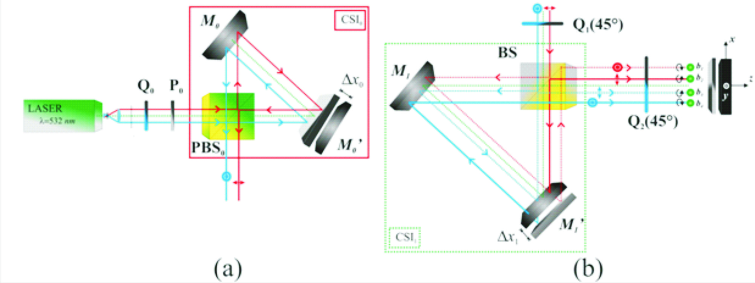
Fuente: Elaboración propia.

Figura 2. (a) Haces generados por el sistema óptico propuesto. (a) Patrones de interferencia generados por la superposición de los haces (b₁+b₃) y (b₂+b₄).

Fuente: Elaboración propia.

Cálculo de la fase

Los patrones de interferencia a la salida del Doble Interferómetro Cíclico se pueden describir como:
$I_{1}\left(x,y\right)=1+\cos\left[ϕ\left(x,y\right)+2Ψ\right] ,$ $I_{2}\left(x,y\right)=1+\sin\left[ϕ\left(x,y\right)+2Ψ\right]{ , }$ (1)

Las ecuaciones en (1) representan dos patrones de interferencia con contraste complementarios, sobre los cuales se pueden generar corrimientos de fase en paralelo colocando un polarizador lineal al ángulo $Ψ$; considerando un corrimiento arbitrario $ϕ_{0}= 2Ψ$ , los dos patrones obtenidos tendrán la forma,
$I_{3}\left(x,y\right)=1+\cos\left[ϕ\left(x,y\right)+ϕ_{0}\right] ,$ $I_{4}\left(x,y\right)=1+\sin\left[ϕ\left(x,y\right)+ϕ_{0}\right]{ , }$ (2)

Debido a las características de polarización de los patrones de interferencia obtenidos [5-6], solo es necesario colocar un polarizador lineal a un ángulo ψ=135° para generar cuatro patrones con corrimientos relativos de π/2. Por lo que este sistema reduce los pasos de fase ya que solo se requieren dos tomas para procesar la fase y no usa elementos mecánicos ni difractivos para generar los corrimientos. En el caso en que donde φ₀= 270°, se obtienen cuatro patrones con corrimientos relativos de π/2 (Malacara,2005),

$$I_{1}\left(x,y\right)=1+\cos\left[ϕ\left(x,y\right)\right] , { I}_{2}\left(x,y\right)=1+\sin\left[ϕ\left(x,y\right)\right]{, }$$(3)
$$I_{3}\left(x,y\right)=1-\sin\left[ϕ\left(x,y\right)\right], I_{4}\left(x,y\right)=1-\cos\left[ϕ\left(x,y\right)\right]{, }$$
y la fase puede ser recuperada usando el conocido algoritmo de cuatro pasos [6-12]:
$ϕ\left(x,y\right)= \tan^{-1}\left(\frac{I_{1}- I_{3}}{I_{2}- I_{4}}\right)$ (4)

Resultados experimentales
La cámara CCD usada, debe ajustarse para capturar dos patrones de interferencia simultáneamente (I1 y I2), ya que cada interferograma inicial tiene un corrimiento de fase relativo de 180°; en el primer caso se genera un corrimiento de fase en paralelo, colocando un polarizador a un ángulo arbitrario cubriendo los dos interferogramas, para el segundo caso se coloca un polarizador a un ángulo de 45° cubriendo los dos interferogramas; este procedimiento genera un par de nuevos interferogramas (I3 y I4). Con los cuatro interferogramas generados en dos pasos ya se pueden usar las técnicas descritas en la sección anterior(Serrano-Garcia,2012).
Un escalón de fase fue probado, colocándolo en uno de los brazos del interferómetro mostrado en la Figura 1, se generó un corrimiento de fase arbitrario, los resultados experimentales se muestran a continuación en la Figura 3. En 3 (a) se presentan los cuatro interferogramas capturados en dos tomas y en 3(b) mostramos la fase obtenida. La línea continua muestra el perfil del escalón. El corrimiento de fase generado colocando un polarizador lineal a un ángulo conocido fue de 90°, entonces los patrones de interferencia tendrán corrimientos de fase relativos de, I1= 0°, I2=90°, I3=180° y I4=270°. La fase fue procesada usando la ecuación (3) (Toto-Arellano, 2008).

Figura 3. Escalón de fase. (a) Cuatro interferogramas capturados en dos tomas de la cámara CCD. (b) Fase desenvuelta.

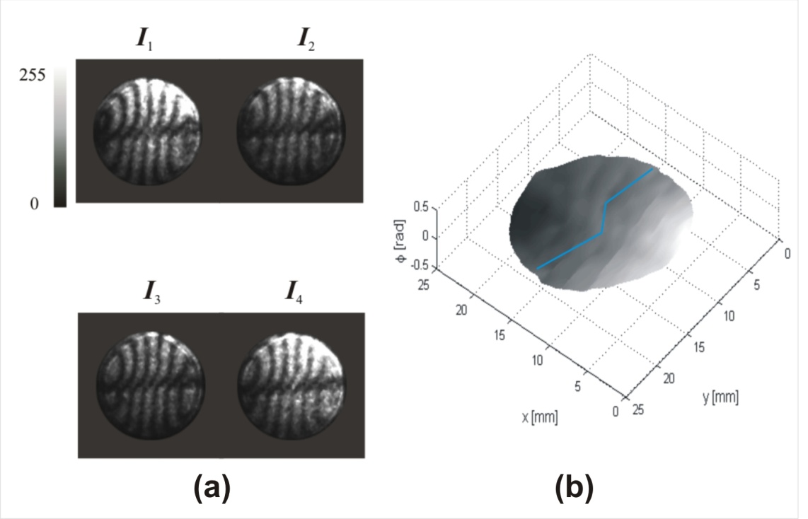
Fuente: Elaboración propia.

Conclusiones
La implementación de dos interferómetros cíclicos acoplados, permite obtener dos patrones de interferencia sobre los cuales se pueden generar corrimientos de fase en paralelo usando polarización. Otra ventaja del sistema propuesto, es que se puede cambiar el espaciado de los interferogramas paralelos y que no emplea un elemento difractivo para replicar los patrones de interferencia, de modo que los errores de otros sistemas generados por el uso de rejillas no están presentes en la disposición mostrada, lo cual además lo hace insensible ante vibraciones mecánicas externas.

Referencias
Cornejo-Rodriguez A. , Ronchi test, in Optical Shop Testing, c.9 in Optical Shop Testing, 2nd ed., D. Malacara, ed. (Wiley, New York, 1992).
Malacara D., Servin M. , and Malacara Z., “Phase detection algorithms,” Chapter 6 inInterferogram Analysis for Optical Testing, Wiley, New York (2005)
Murty M. V. R. K., “The use of a single plane parallel plate as a lateral shearing interferometer with a visible gas laser source,” Appl. Opt. 3, (1964) 531-534.
Novak M , Millerd J, Brock N., et al "Analysis of a micropolarizer array-based simultaneous phase-shifting interferometer," Appl. Opt. 44, 6861-6868 (2005).
Rodriguez-Zurita G., et al "One-shot phase-shifting phase-grating interferometry with modulation of polarization: case of four interferograms," Opt. Express 16, 7806-7817 (2008).
Serrano-García D.I, et al, Simultaneous phase-shifting cyclic interferometer for generation of lateral and radial shear, Rev. Mex. Fís., 57(3) (2011)255-258
Serrano-García D. I., et al, Radial slope measurement of dynamic transparent samples, Journal of Optics, 14(4) 045706 (2012).
Sirohi R. S., Matsuda E.K., Barnes T. H., “Multiple-beam lateral shear iterferometry for optical testing,” Appl. Opt. 34, (1995) 2864-2870.
Toto-Arellano N.I. , "Phase shifts in the Fourier spectra of phase gratings and phase grids: an application for one-shot phase-shifting interferometry," Opt. Express 16, 19330-19341 (2008).
Wyant J. C., “White light extended source shearing interferometer,” Appl. Opt. 13, (1974) 200-202.

